出版来源导航knavi帮助文档

一 登录/注册：

1.1 登录功能

1.1.1 首页登录
进入出版来源导航首页，如图1-1，点击“登录”，打开登录窗口，输入用户名、密码等即可进入系统，如图1-2所示。
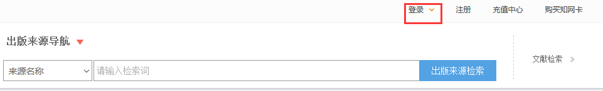
图1-1、导航首页
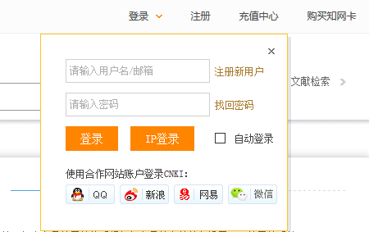
图1-2、登录窗口

1.1.2 详情页登录
进入某出版物的详情页，移入文献列表中，如图1-3，点击下载按钮，打开登录页，如图1-4，输入用户名及密码即可登录下载。
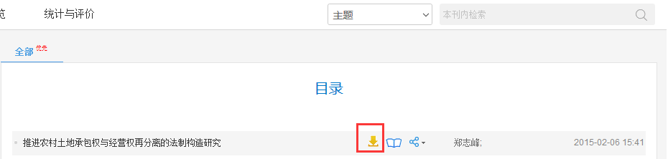
图1-3、详情页
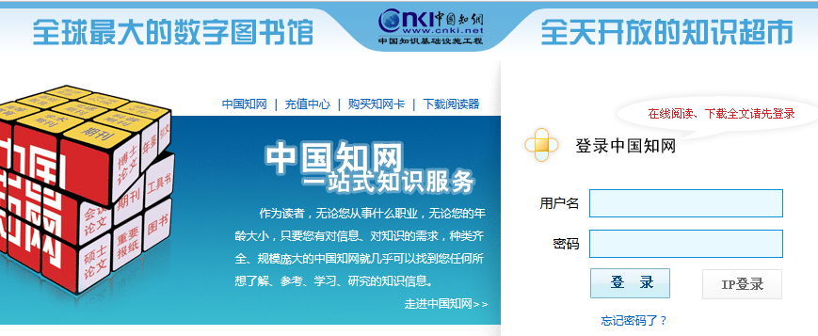
图1-4、登录页面

1.2 退出功能
登录系统后，点击用户名，出现下拉菜单，点击退出即可退出，如图1-5所示：
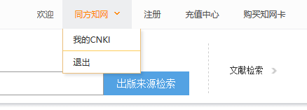
图1-5、退出选项

1.3 注册功能
进入出版来源导航首页，如图1-1，点击“注册”，打开注册页面，填写信息后，点击“立即注册”，完成注册，如图1-6所示。
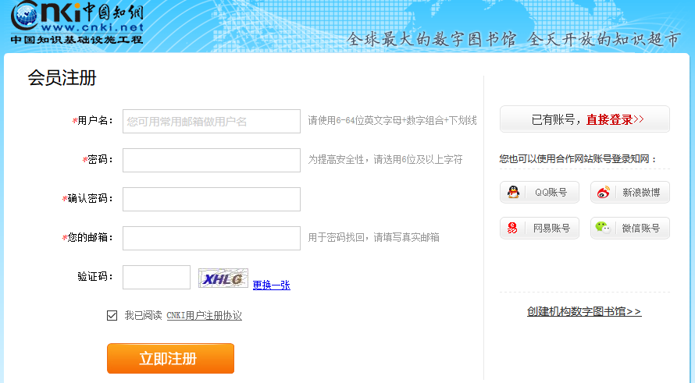
图1-6、退出选项

二 导航首页
导航首页主要包括检索框、左侧导航体系、产品分类标签、产品介绍及近期更新内容，用户通过首页可以对此产品的导航有一个全局性的了解，如图2-1所示。
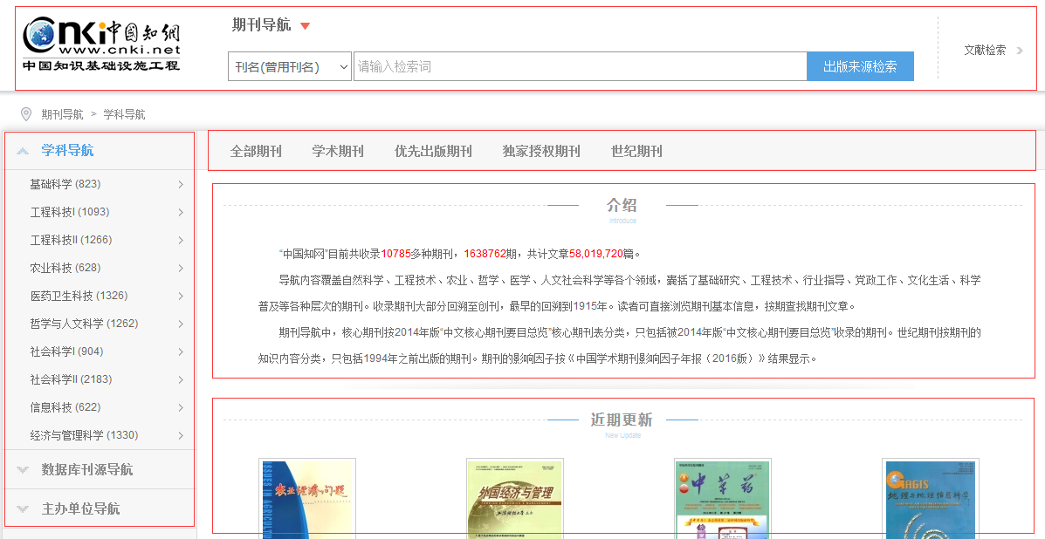
图2-1、导航首页

2.1 检索框
出版来源导航主要包括期刊、学位授予单位、会议、报纸、年鉴和工具书的导航。鼠标移入“出版来源导航”，显示下拉菜单，选择某产品导航，切换到该产品的导航首页，如图2-1所示：
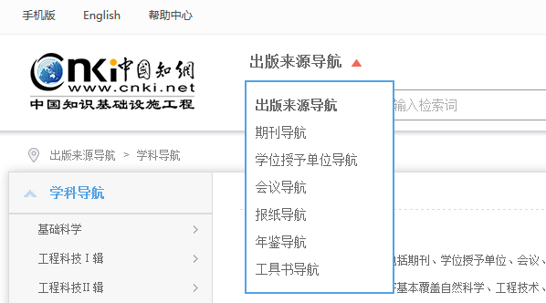
图2-1、切换导航页
选定产品的导航页后，切换检索项，输入检索词可完成检索，详细结果见第三章。点击文献检索，进入文献检索页面，实现导航检索与文献检索的切换。点击logo，进入cnki首页。如图2-2所示：
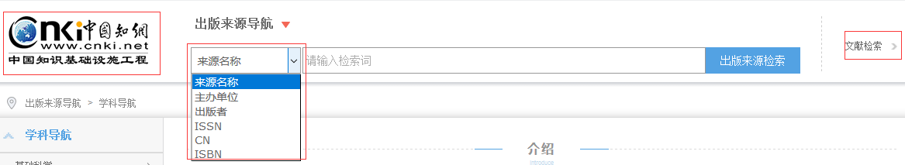
图2-2、切换检索项

2.2 左侧导航体系
出版来源导航包括期刊、博硕士、会议、报纸、年鉴及工具书产品，由于每个产品的知识体系及架构不同，故每个产品的导航体系都有自己的独特内容。出版来源导航首页的导航体系包括学科导航，包括十大专辑和168个专题内容，如图2-3所示。期刊导航包括学科导航、数据库刊源导航、主办单位导航、出版周期导航、出版地导航、发行系统导航及核心期刊导航，如图2-4所示。学位授予单位导航包括地域导航和学科专业导航，如图2-5所示。报纸导航包括报纸级别和出版周期导航，如图2-6所示。年鉴导航包括地域导航、行业导航、出版者导航、学科导航及年鉴级别导航，如图2-7所示。工具书导航包括学科导航、工具书类型导航、出版者导航及出版时间导航，如图2-8所示。会议导航分为论文集、会议及主办单位类型分类，论文集和会议的导航包括学科导航、行业导航及党政导航，主办单位的导航包括行业组织、单位性质及党政组织，如图2-9-1和2-9-2所示。
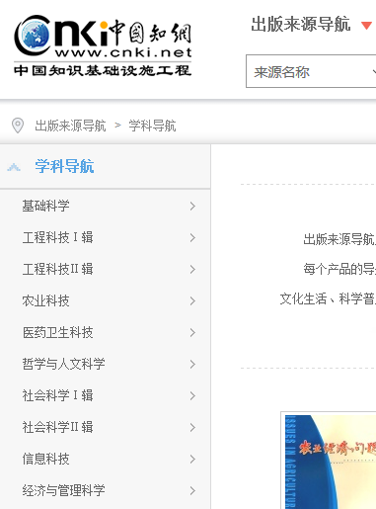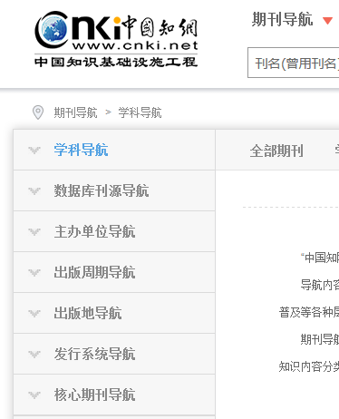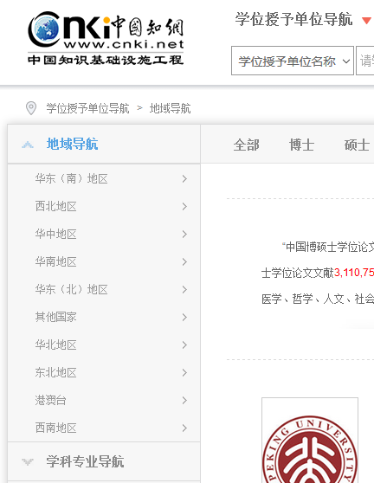
图2-3、出版来源导航体系 图2-4、期刊导航体系 图2-5、学位授予单位导航体系
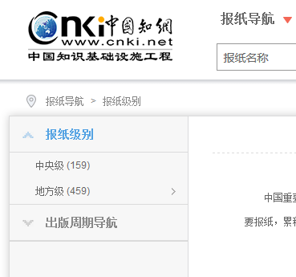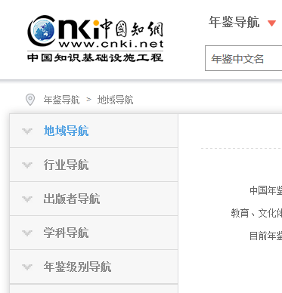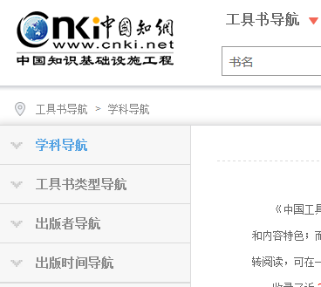
图2-6、报纸导航体系 图2-7、年鉴导航体系 图2-8、工具书导航体系
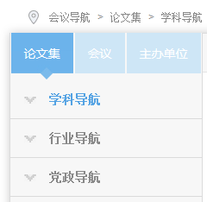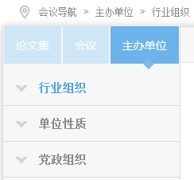
图2-9-1、论文集/会议导航体系 图2-9-2、主办单位导航体系
各导航体系最多展示两级内容，点击导航各标签名称，可以切换各导航内容并展示一级内容，鼠标悬停在某一级内容上，弹出该一级内容下的二级内容。例如在期刊导航首页中，点击“学科导航”展示该导航的一级内容，鼠标悬停在一级内容“基础科学”，弹出二级内容，如图2-10所示。点击一级或二级内容后，可以展示该导航内容下的期刊列表，详细用法见第三章。
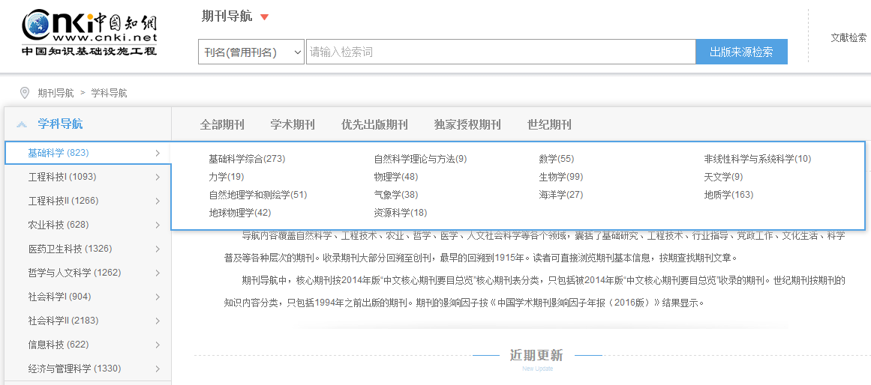
图2-10、导航展开

2.3 介绍
在某产品导航首页中，展示该产品的基本介绍，包括目前收录情况，收录领域等。例如期刊导航介绍，如图2-11所示。

图2-11、介绍

2.4 近期更新
近期更新模块展示该产品中近期更新上网的出版物，其中出版来源导航首页展示了期刊、博硕士、会议、报纸、年鉴及工具书产品中的近期更新的前两条数据。点击某一出版物名称，进入对应出版物的详情浏览页。例如出版来源导航首页中，如图2-12所示。
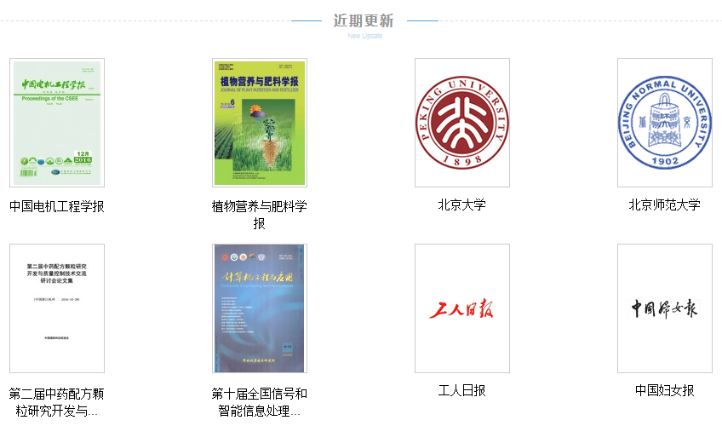
图2-12、近期更新

三、导航检索结果页
导航检索功能可以快速查找到需要的出版来源结果。包括两种方式，一种是在检索框中输入相应的检索词，一种是查看左侧导航体系，点击导航内容，查看该导航下的结果。

3.1 出版来源导航检索结果页
通过导航页中的检索框（见2.1节介绍），用户可进行检索操作。首先可以选择检索项“来源名称”“主办单位”“出版者”“ISSN”“CN”“ISBN”，然后在检索框中输入关键词，点击“出版来源检索”即可。例如输入“经济”，则返回出版来源中带有“经济”二字的列表，如图3-1所示。还可以通过查看导航体系，查找相关领域内的出版来源，例如查看“学科导航—>基础科学—>物理学”，则返回该领域内的出版来源列表，如图3-2所示。检索结果列表中展示出版来源的基本信息，选中某一种出版来源，点击出版来源名称或者封面图片，可进入该出版来源的浏览详情页，详见第四章内容。
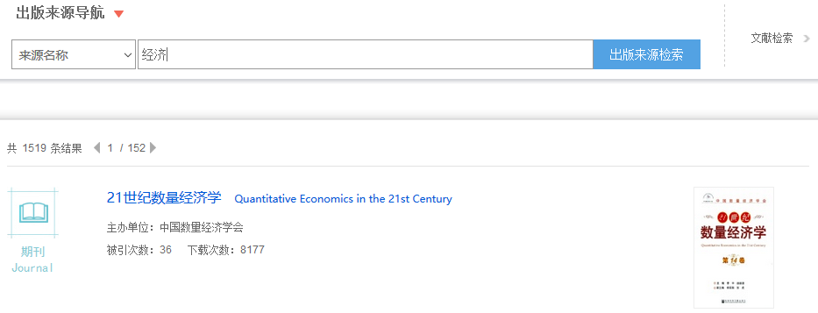
图3-1、检索后检索结果页
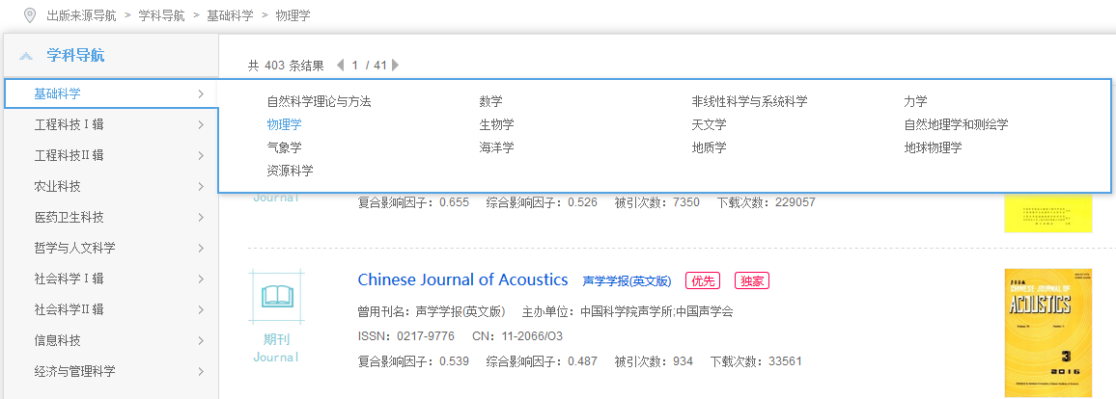
图3-2、点击导航后的检索结果页

3.2 期刊导航检索结果页
当用户查询某期刊时，可切换到期刊导航页。首先可以选择检索项“刊名（曾用刊名）”“主办单位”“ISSN”“CN”，然后在检索框中输入关键词，点击“出版来源检索”即可。还可以通过查看左侧导航体系（见2.2节介绍），查找相关领域内的期刊，点击导航内容后，则返回该领域下的期刊列表。产品分类标签有“全部期刊”“学术期刊”“优先出版期刊”“独家授权期刊”“世纪期刊”，输入检索词或者点击左侧导航内容后，默认选中产品标签“全部期刊”，查看其他分类时，可点击切换。例如点击导航“核心期刊导航—>第二编 经济”，出现检索结果列表，点击标签“学术期刊”，可查看该导航下的学术期刊，如图3-3所示。
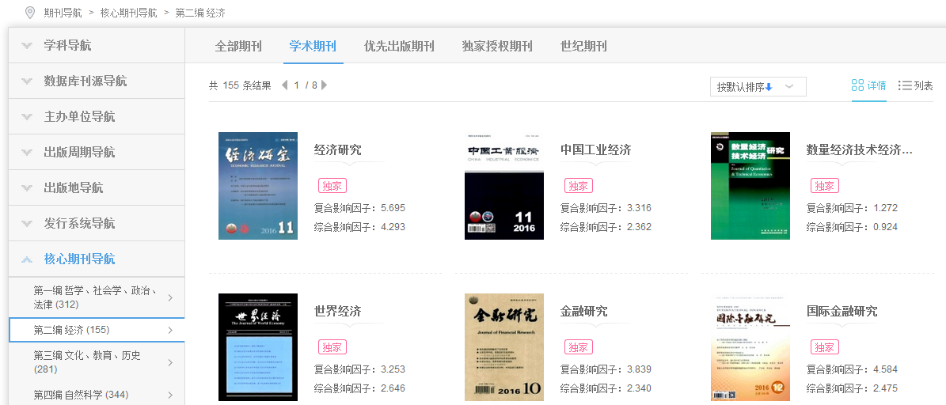
图3-3、期刊导航的检索结果页
检索结果按照默认顺序展示，鼠标悬停在排序按钮上，可以切换其他排序方式，有“按复合影响因子排序”“按综合影响因子排序”“按被引次数排序”“按最新更新排序”方式。显示方式有两种：列表和详情，默认按照详情方式显示。详情模式显示如图3-4所示，每页显示21条结果；列表显示期刊名称（独家、优先标识）、主办单位、复合影响因子、综合影响因子、被引次数，如图3-5所示，每页显示20条数据。选中某一种期刊后，点击期刊名称或者封面图片，可进入该期刊的浏览详情页，详见第4.1节内容。

图3-4、详情方式
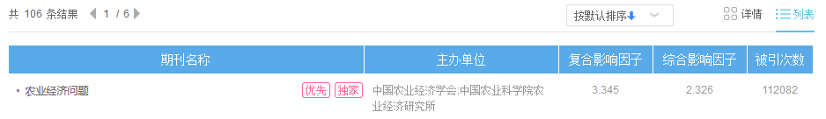
图3-5、列表方式

3.3学位授予单位导航检索结果页
当用户查询某学位授予单位时，可切换到学位授予单位导航页。首先可以选择检索项“学位授予单位名称”“地区”，然后在检索框中输入关键词，点击“出版来源检索”即可。还可以通过查看左侧导航体系（见2.2节介绍），查找相关领域内的学位授予单位，点击导航内容后，则返回该领域下的单位列表。产品分类标签有“全部”“博士”“硕士”，输入检索词或者点击左侧导航内容后，默认选中产品标签“全部”，查看其他分类时，可点击切换。
检索结果按照默认顺序展示，鼠标悬停在排序按钮上，可以切换其他排序方式，有“按文献篇数排序”“按地域排序”“按被引次数排序”“按下载次数排序”方式。显示方式有两种：列表和详情，默认按照详情方式显示。详情模式显示如图3-6所示，每页显示21条结果。当输入检索词检索或者点击地域导航内容时，提供分组，可筛选出211工程、985工程及教育部直属单位，列表显示学位授予单位名称（211、985、教育部直属标识）、曾用名、地域、文献篇数、被引次数、下载次数，每页显示20条数据，如图3-7-1所示。当点击学科专业导航时，列表显示学位授予单位名称（211、985、教育部直属标识）、地域、导师数、文献篇数、被引次数、下载次数。选中某一个学位授予单位后，点击单位名称或者图片，可进入该单位的浏览详情页，详见第4.2节内容。

图3-6、详情方式
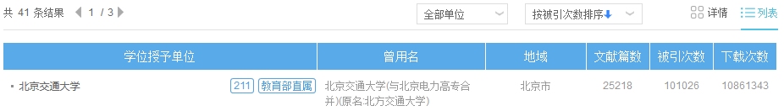
图3-7-1、检索或者点击地域导航内容后的列表方式
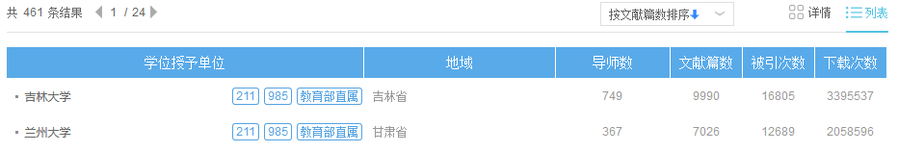
图3-7-2、点击学科专业导航内容后的列表方式

3.4会议单位导航检索结果页
当用户查询某会议信息时，可切换到会议导航页，并提供论文集、会议和主办单位的检索。论文集和会议检索时，可限定时间范围，目前可查询最早年份为1950年。还可以通过查看左侧导航体系（见2.2节介绍），查找相关领域内的论文集、会议或主办单位。产品分类标签有“全部”“国内”“国际”“视频集”，输入检索词或者点击左侧导航内容后，默认选中产品标签“全部”，查看其他分类时，可点击切换。
论文集的检索结果按照默认顺序展示，如图3-8所示，还可以切换其他排序方式，有“按会议时间排序”“按文献篇数排序”“按被引次数排序”“按下载次数排序”方式。同时还可以提供年份分组和论文集类型分组，其中论文集类型包括会议论文集和专题资料汇编。选中某一个论文集并点击名称后，可进入该论文集的浏览详情页，详见第4.3节内容。

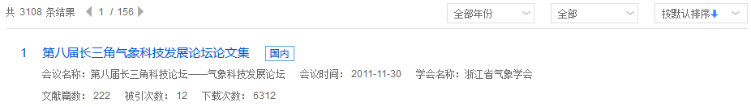
图3-8、论文集信息
会议的检索结果按照默认顺序展示，如图3-9所示，还可以切换其他排序方式，有“按会议时间排序”“按文献篇数排序”“按被引次数排序”“按下载次数排序”方式。同时还可以提供年份分组和会议级别分组，其中会议级别分组包括全国、地方、国际会议。选中某一个会议并点击名称后，可进入该会议召开后出版的论文集浏览详情页，详见第4.3节内容。
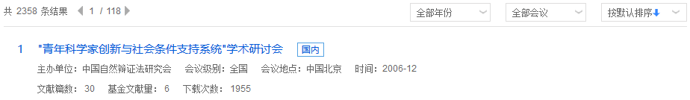
图3-9、会议信息
当检索或者查看主办单位的导航内容时，产品分类标签包括“全部”“国内”“国际”。当查看国内、国际的主办单位时，可以切换排序方式，有“按文献篇数排序”“按召开会议次数”“按被引次数排序”“按下载次数排序”方式。当查看左侧行业组织导航内容时，右侧检索结果列表上方提供协会级别分组，有全国性协会、地方性协会、其他，如图3-10所示。选中某一个主办单位并点击后，可进入该单位的浏览详情页，详见第4.4节内容。
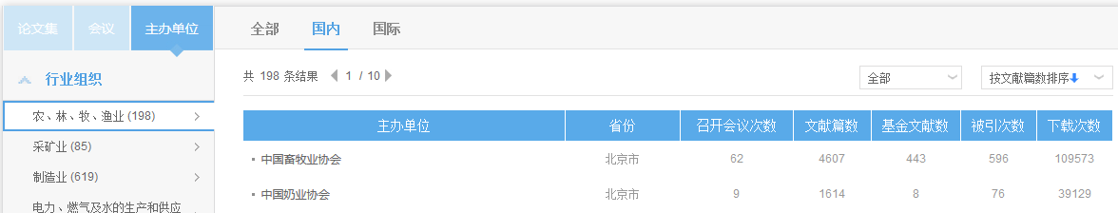
图3-10、主办单位信息

3.5 报纸导航检索结果页
当用户查询某报纸时，可切换到报纸导航页。首先可以选择检索项“报纸名称”“地区”“主办单位”“国内统一刊号”，然后在检索框中输入关键词，点击“出版来源检索”即可。还可以通过查看左侧导航体系（见2.2节介绍），查找相关领域内的报纸，点击导航内容后，则返回该领域下的报纸列表。
检索结果按照默认顺序展示，鼠标悬停在排序按钮上可切换“按拼音排序”。显示方式有两种：列表和详情，默认按照详情方式显示。详情模式显示如图3-11所示，每页显示21条结果；列表显示报纸名称、主办单位、刊期形式、出版地、下载次数、被引次数，如图3-12所示，每页显示20条数据。选中某一个报纸后，点击报纸名称或者图片，可进入该报纸的浏览详情页，详见第4.5节内容。
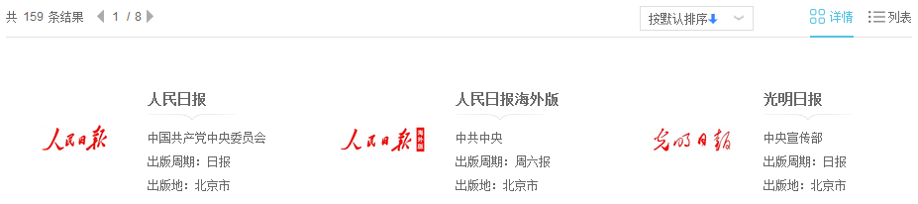
图3-11、详情方式
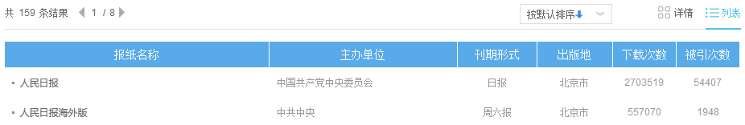
图3-12、列表方式

3.6 年鉴导航检索结果页
当用户查询某年鉴时，可切换到年鉴导航页。首先可以选择检索项“年鉴中文名”“年鉴英文名”“关键词”“地域”“主编”“出版者”“ISSN”“CN”“ISBN”，然后在检索框中输入关键词，点击“出版来源检索”即可。还可以通过查看左侧导航体系（见2.2节介绍），查找相关领域内的年鉴，点击导航内容后，则返回该领域下的年鉴列表。
检索结果按照默认顺序展示，还可切换“按拼音排序”。显示方式有两种：列表和详情，默认按照详情方式显示。详情模式显示如图3-13所示，每页显示21条结果；列表显示年鉴名称、主编单位、出版者、册数，如图3-14所示，每页显示20条数据。选中某一个年鉴后，点击年鉴名称或者图片，可进入该年鉴的浏览详情页，详见第4.6节内容。
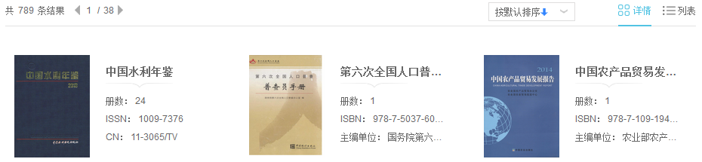
图3-13、详情方式
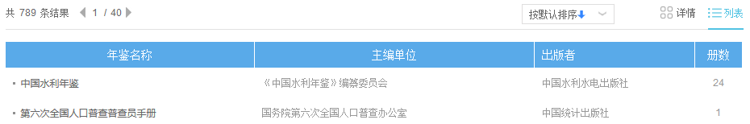
图3-14、列表方式

3.7 工具书导航检索结果页
当用户查询某工具书时，可切换到工具书导航页。首先可以选择检索项“书名”“出版者”“作者”“地区”，然后在检索框中输入关键词，点击“出版来源检索”即可。还可以通过查看左侧导航体系（见2.2节介绍），查找相关领域内的工具书，点击导航内容后，则返回该领域下的工具书列表。
检索结果按照默认顺序展示，还可切换“按拼音排序”。显示方式有两种：列表和详情，默认按照详情方式显示。详情模式显示如图3-15所示，每页显示21条结果；列表显示工具书名称（分辑名）、责任者、出版者、出版日期，如图3-16所示，每页显示20条数据。
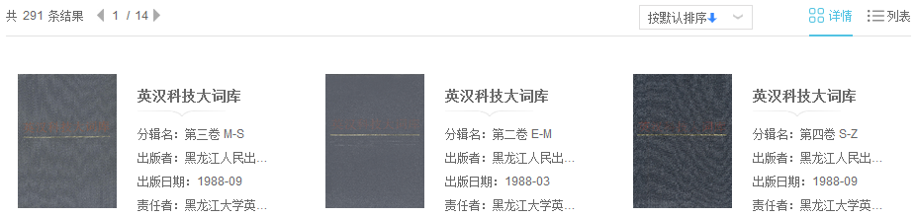
图3-15、详情方式
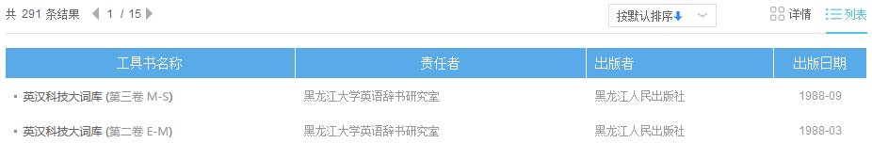
图3-16、列表方式

四、产品详情浏览页
在检索结果页，点击检索列表中的出版来源名称，可以进入相应的出版来源详情页，主要包括期刊、学位授予单位、论文集、会议主办单位、报纸、年鉴详情页。

4.1 期刊详情页
详情页主要包括页头检索框、介绍信息、刊期浏览、栏目浏览、统计与评价以及刊内检索结果版块。其中，检索框与导航首页中相同，详见2.1内容。

4.1.1介绍信息
如图4-1-1所示，标识1为优先出版期刊的期刊单篇文献网络出版声明。标识2为整刊功能，包括RSS订阅、投稿、分享功能。标识3展示了期刊封面，鼠标移入可以放大图片。标识4为期刊中英文名称及该期刊被收录的数据库情况。标识5包括基本信息、出版信息以及评价信息，其中评价信息包括影响因子、被数据收录情况、期刊荣誉等。默认展示3行信息，点击“更多介绍”，可以查看全部信息。
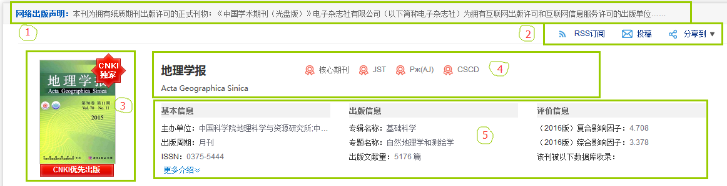

图4-1-1、介绍信息

4.1.2刊期浏览
如图4-1-2所示，左侧展示该刊出版的年期信息，包括优先出版的信息。点击年，展开该年的出版的期，点击某期，右侧为该年期的文献目录，展示该期的栏目、文献篇名、作者、页码信息等。点击篇名，可进入相应知网节；鼠标悬停到某篇文献，点击按钮可下载（登录后）、在线预览、分享该篇文献；点击“原版目录页浏览”，可以查看期刊的纸刊的封面、目录等，提供打印功能。
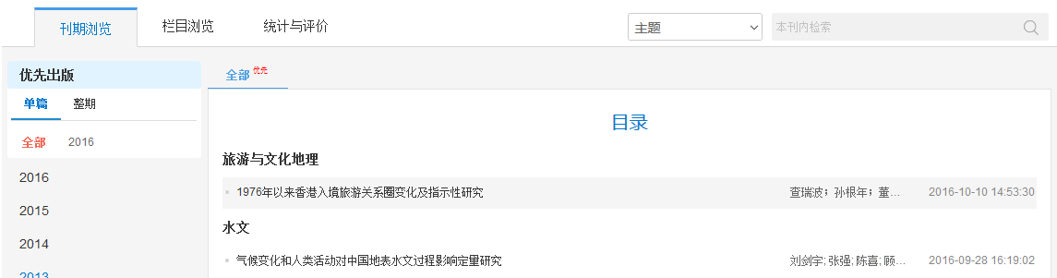
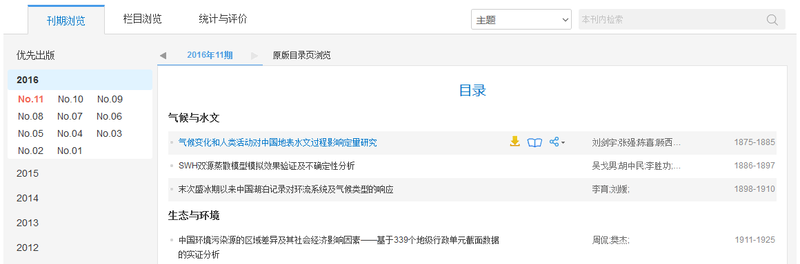
图4-1-2、刊期浏览

4.1.3栏目浏览
如图4-1-3所示，左侧默认展示近十年的栏目信息，还可以切换标签查看近五年、近三年、近一年的栏目信息。右侧为该栏目下的文献列表。默认按照相关性排序，还可以按发表时间、按被引次数、按下载次数排序。点击篇名，可进入相应知网节；鼠标悬停到某篇文献，点击按钮可下载（登录后）、在线预览、分享该篇文献。
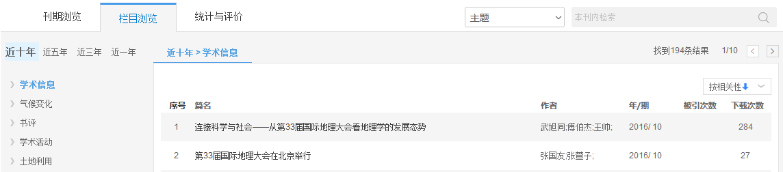
图4-1-3、栏目浏览

4.1.4统计与评价
左侧展示统计与评价主要包括期刊年度出版情况和学术热点动态，如图4-1-4所示，点击图标题，右侧页面可定位到相应图片位置。期刊年度出版概况包括年度总文献量、年度基金资助文献量及期刊近十年文献所属栏目的分布；学术热点动态包括期刊近十年文献的学科分布和近十年文献的关键词分布。默认显示20年的统计数量，还可以查看10和30年的文献统计情况。
其中，“期刊近十年文献的关键词分布”图中，点击某关键词如“电子结构”的柱形，可以查看关键词“电子结构”近二十年的文献发文量情况，其中柱形图展示“电子结构”年度文献量，折线图展示当年“电子结构”文献量占当年总文献量的比率。再点击关键词“分子动力学”，显示“分子动力学”的近二十年的文献发文量情况，可对比查看两关键词的发文情况，如图4-1-5所示。
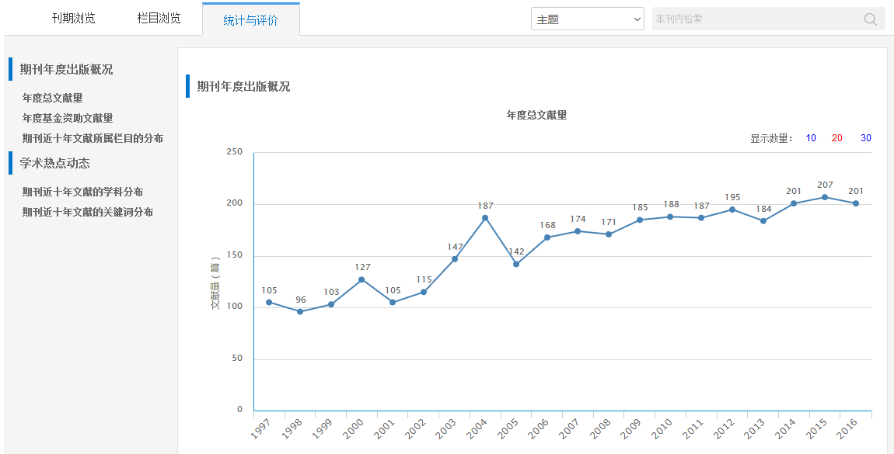
图4-1-4、统计与评价
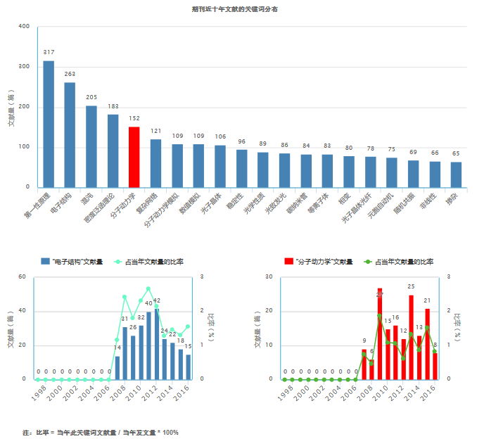
图4-1-5、期刊近十年文献的关键词分布

4.1.5检索结果
设置检索条件，如主题、篇名、作者、关键词等，输入检索词后，点击检索按钮，可在本刊内检索，出现“检索结果”版块，如图4-1-6所示。左侧展示检索结果的分组，包括发布年度、学科、基金，移入展开按钮，可以查看全部分组内容，如图4-1-7所示。右侧为刊内检索结果列表，展示文献的篇名、作者、年/期、被引次数、下载次数信息。默认按照相关性排序，还可以按发表时间、按被引次数、按下载次数排序。点击篇名，可进入相应知网节；鼠标悬停到某篇文献，点击按钮可下载（登录后）、在线预览、分享该篇文献。
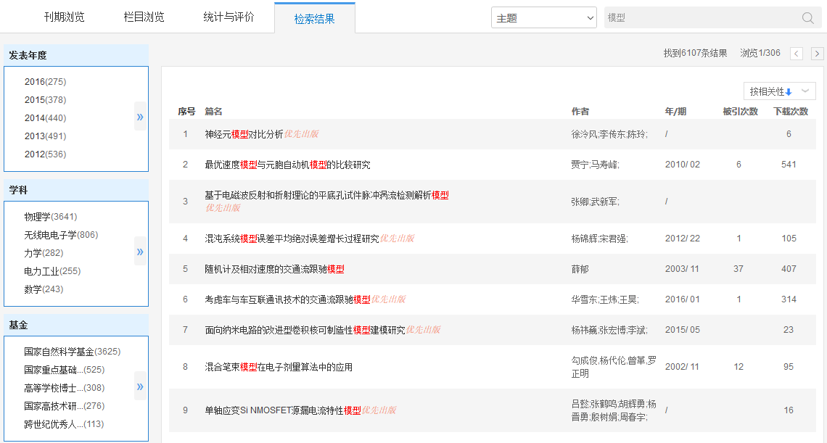
图4-1-6、检索结果
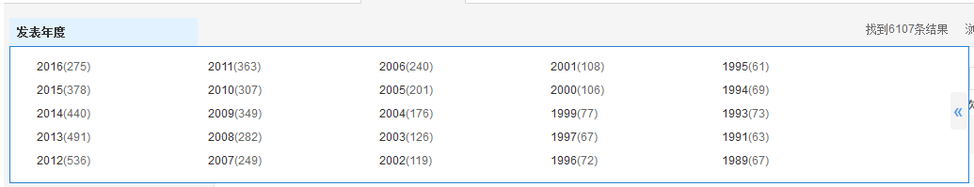
图4-1-7、分组展开

4.2 学位授予单位详情页
详情页主要包括页头检索框、学科专业浏览、学科统计报表以及本单位内检索结果版块。其中，页头检索框与导航首页中相同，详见2.1内容。

4.2.1介绍信息
如图4-2-1所示，标识1展示学位授予单位的211、985及教育部直属的标签。标识2为产品分类标签，包括全部、博士、硕士，选中标签，如“博士”，则页面中显示该学位单位的博士论文的文献信息等。标识3包括基本信息和出版概况，其中“出版概况”展示了文献篇数、总被引次数以及总下载次数。
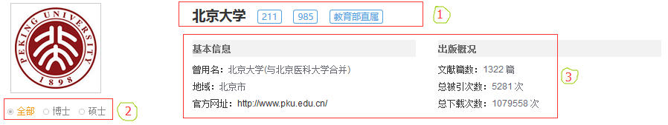
图4-2-1、分组展开

4.2.2学科专业浏览
如图4-2-2所示，左侧展示该学位单位的学科专业导航，鼠标悬停在学科门类上可展开一级、二级学科专业内容。点击导航内容，右侧展开该学科专业下的文献列表，包括题名、作者、导师、学位授予年度、论文级别、被引次数及下载次数。默认按照相关性排序，还可以按学位授予年度、按优秀论文级别、按被引次数、按下载次数排序。点击篇名，可进入相应知网节；鼠标悬停到某篇文献，点击按钮可下载（登录后）、在线预览、分享该篇文献。
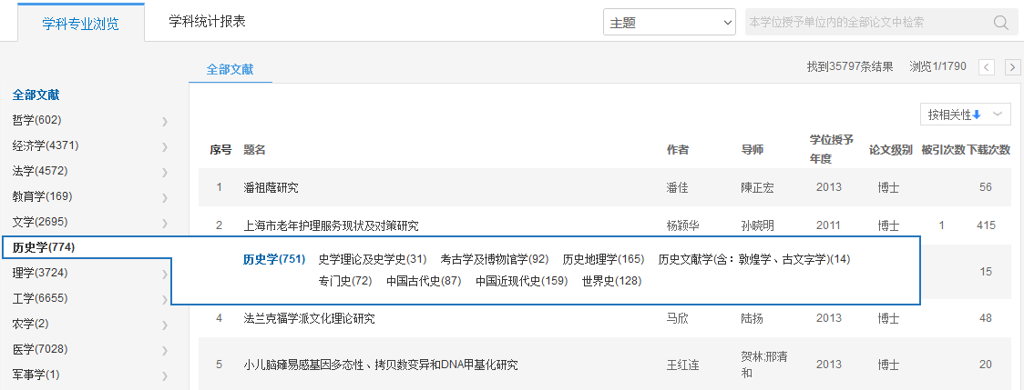
图4-2-2、分组展开

4.2.3学科统计报表
左侧包括统计报表和统计图表标签，默认选中统计报表。右侧展示统计报表，即此学位授予单位的学科专业统计表，可查看某学科门类的一级学科、学科专业、博硕士导师数、文献篇数、总被引次数、总下载次数及总基金文献数。点击学科门类，展开该学科门类下的一级学科的统计情况，点击一级学科，展开该一级学科下的学科专业的统计情况，如图4-2-3所示。
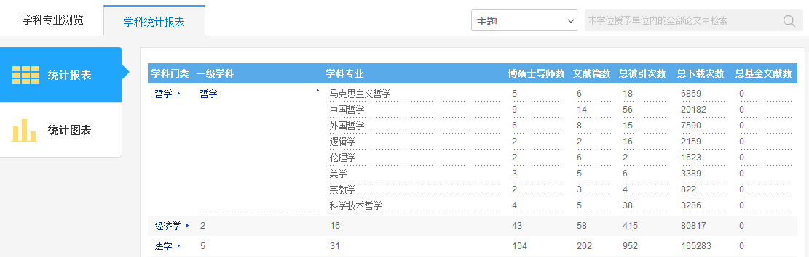
图4-2-3、统计报表
如图4-2-4所示，点击左侧统计图表，右侧展示文献年度分布、基金资助文献分布情况（基金资助文献年度分布、基金项目TOP15的分布、基金文献的一级学科TOP15的分布）、导师分布情况，其中点击导师指导的文献量图中的某导师柱形，展开该导师指导文献的年度走势图及所属学科分布图。
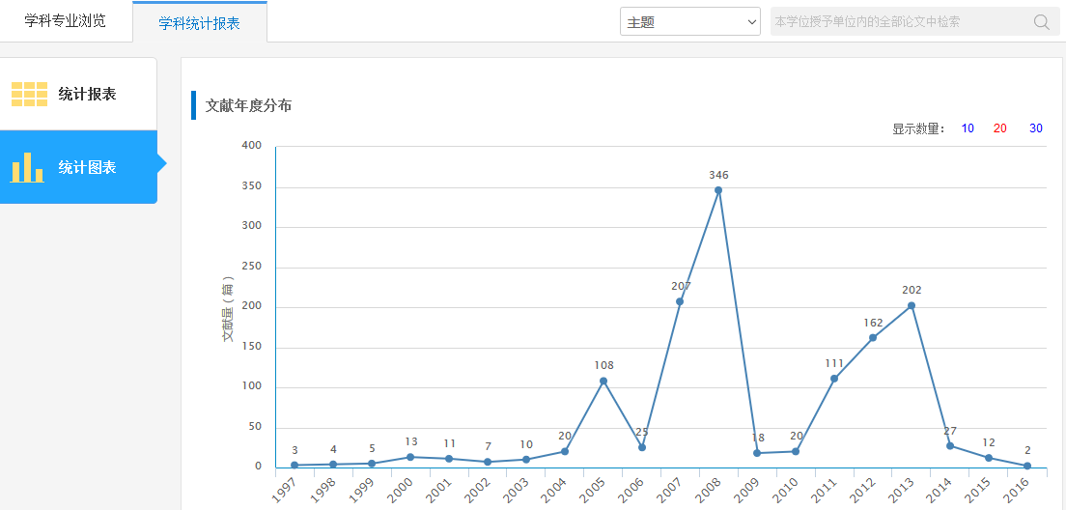
图4-2-4、统计图表

4.2.4检索结果
设置检索条件，如主题、题名、作者、导师等，输入检索词后，点击检索按钮，出现“检索结果”版块，如图4-2-5所示。左侧展示检索结果的分组，包括学位年度、学科专业、导师、基金，移入展开按钮，可以查看该组内容。右侧为刊内检索结果列表，详细介绍见4.2.2节。
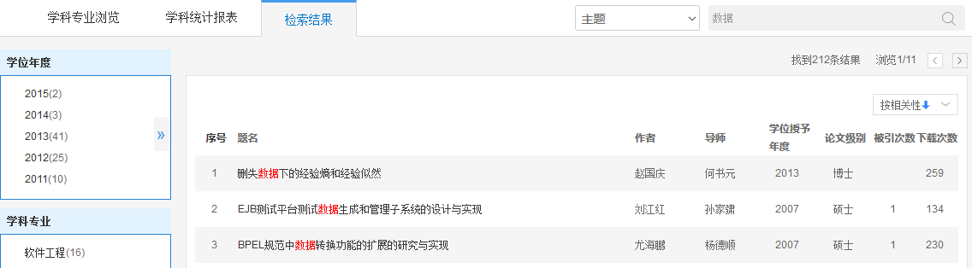
图4-2-5、检索结果

4.3 论文集详情页
详情页主要包括页头检索框、本次会议论文集、系列论文集以及本论文集内检索结果版块。其中，页头检索框与导航首页中相同，详见2.1内容。

4.3.1介绍信息
如图4-3-1所示，左侧展示该论文集的封面图，右侧展示该论文集的基本信息和出版概况，其中“出版概况”展示了文献篇数、总被引次数、总下载次数、专辑名称及专题名称。
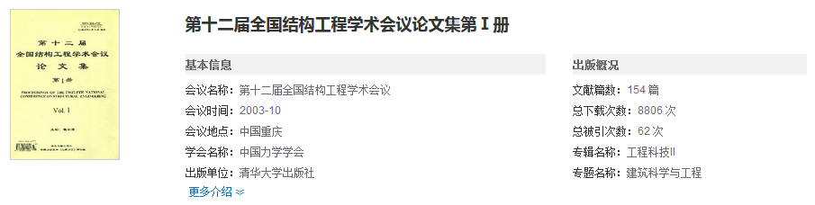
图4-3-1、检索结果

4.3.2本次会议论文集
如图4-3-2所示，左侧展示此论文集所在会议的所有论文集列表，右侧展示选中论文集的文献列表，包括篇名、作者、页码、被引次数及下载次数。默认按照页码升序排列，还可以按照篇名、被引次数及下载次数排序。点击篇名，可进入相应知网节；鼠标悬停到某篇文献，点击按钮可下载（登录后）、在线预览、分享该篇文献。
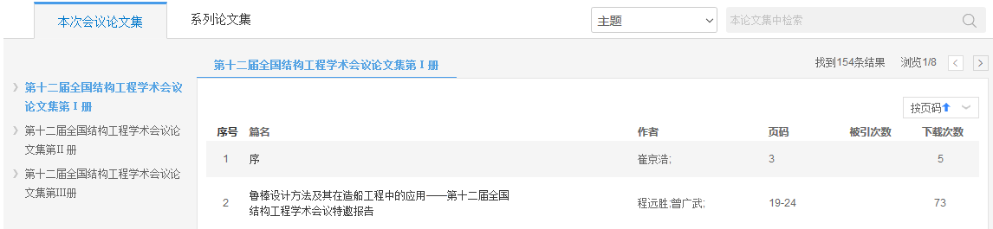
图4-3-2、本次会议论文集

4.3.3系列论文集
如图4-3-3所示，此版块展示了该论文所属的会议系列中的相关论文集信息，包括会议时间、论文集名称、文献篇数、基金文献数、被引次数及下载次数，并且按照会议时间倒序展示。
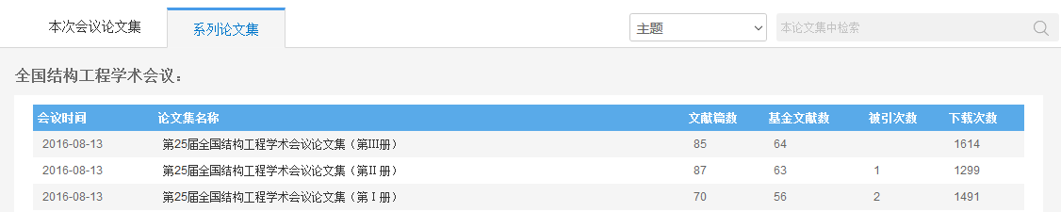
图4-3-2、系列论文集

4.3.4检索结果
设置检索条件，如主题、篇名、作者、关键词等，输入检索词后，点击检索按钮，出现“检索结果”版块，如图4-3-3所示。左侧展示检索结果的分组，包括学科、基金，移入展开按钮，可以查看该组内容。右侧为刊内检索结果列表，详细介绍见4.3.2节。
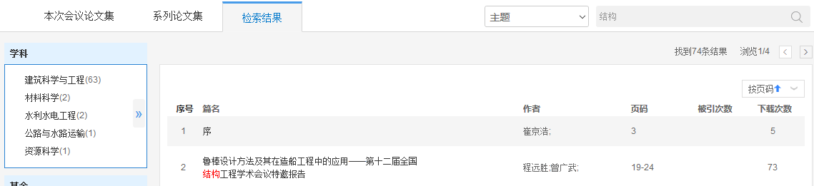
图4-3-3、检索结果

4.4 主办单位详情页
详情页主要包括页头检索框、会议系列、论文集系列以及相关分会/地方分会版块。其中，页头检索框与导航首页中相同，详见2.1内容。

4.4.1会议系列
如图4-4-1所示，切换标签，可以查看此主办单位的全部、国内或者国际会议及论文集等。左侧展示该单位主办的会议系列名称，右侧使用摘要模式展示了选中的会议系列下的会议信息，如会议名称、召开时间、会议地点、会议级别、文献篇数、下载次数及被引次数等。默认按照会议时间倒序展示，还可以按照文献篇数、下载次数、被引次数排序。
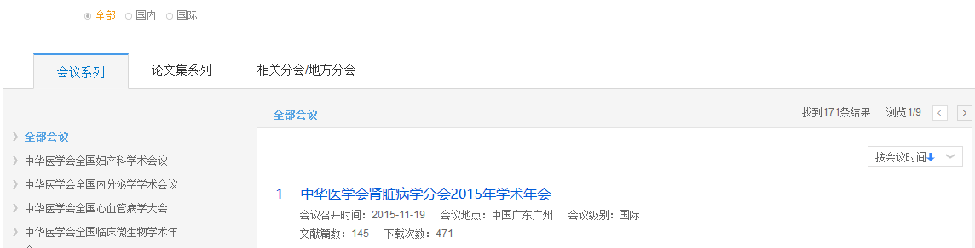
图4-4-1、会议系列

4.4.2论文集系列
同4.4.1相同，左侧展示该单位主办的会议/论文集系列名称，右侧使用摘要模式展示了选中的会议/论文集系列下的论文集信息，如论文集名称、时间、文献篇数、下载次数及被引次数等。默认按照会议时间倒序展示，还可以按照文献篇数、下载次数、被引次数排序，如图4-4-2所示。
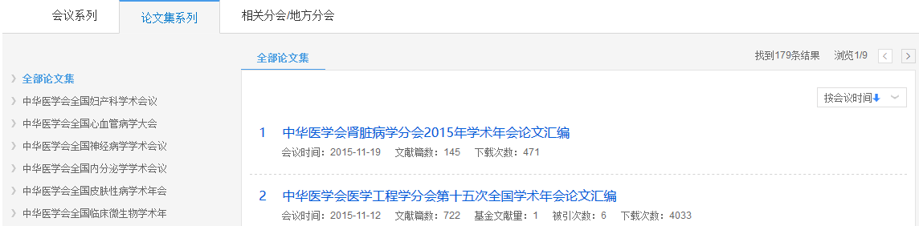
图4-4-2、论文集系列

4.4.3相关分会/地方分会
此版块展示了与该主办单位的相关的分会及地方分会，包括相关一级分会、相关分会及专业委员会以及相关地方分会，分层次展示主办单位之间的关系，如图4-4-3所示。
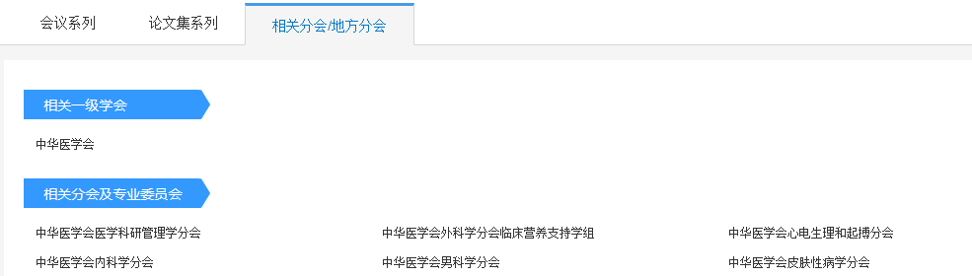
图4-4-3、相关分会/地方分会

4.5 报纸详情页
详情页主要包括页头检索框、介绍信息、日期浏览、栏目浏览以及刊内检索结果版块。其中，检索框与导航首页中相同，详见2.1内容。

4.5.1介绍信息
如图4-5-1所示，介绍信息包括基本信息、联系信息及出版概况，其中出版概况包括该报的文献篇数、总下载次数及被引次数。默认展示3行信息，点击“更多介绍”，可以查看全部信息。
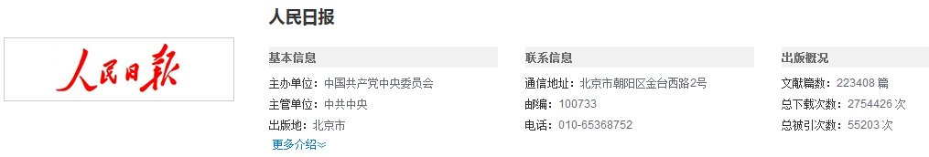
图4-5-1、介绍信息

4.5.2日期浏览
如图4-5-2所示，左侧展示该报出版的日期情况。首先选择想要查看的年份，选择后显示该年下的出版月份，鼠标悬停在某月份上，展开该月份的出版日期。点击日期，右侧展示该日期出版的报纸文献，有题名、作者、版号、栏目及下载次数。点击题名，可进入相应知网节；鼠标悬停到某篇文献，点击按钮可下载（登录后）、在线预览、分享该篇文献。
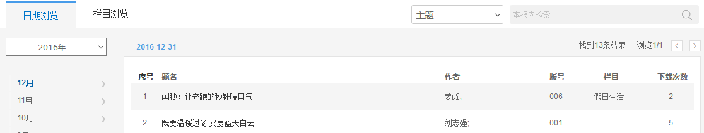
图4-5-2、日期浏览

4.5.3栏目浏览
如图4-1-3所示，左侧默认展示近十年的栏目信息，还可以切换标签查看近五年、近三年、近一年的栏目信息。右侧为该栏目下的文献列表，详情介绍见4.5.2节。
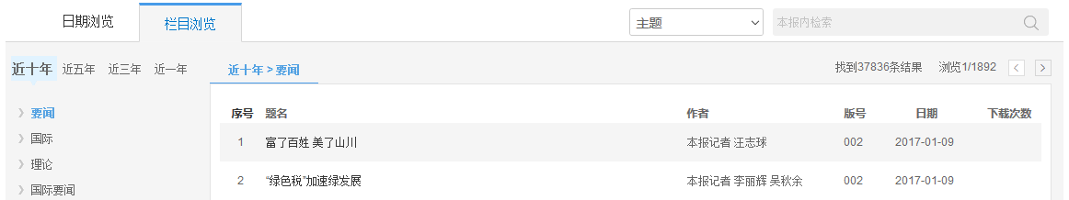
图4-5-3、栏目浏览

4.5.4检索结果
设置检索条件，如主题、题名、作者、关键词等，输入检索词后，点击检索按钮，可在本报内检索，出现“检索结果”版块，如图4-5-4所示。左侧展示检索结果的分组，包括发布年度、学科、单位，移入展开按钮，可以查看全部分组内容。右侧为本报内检索结果列表，详细介绍见4.5.2节。
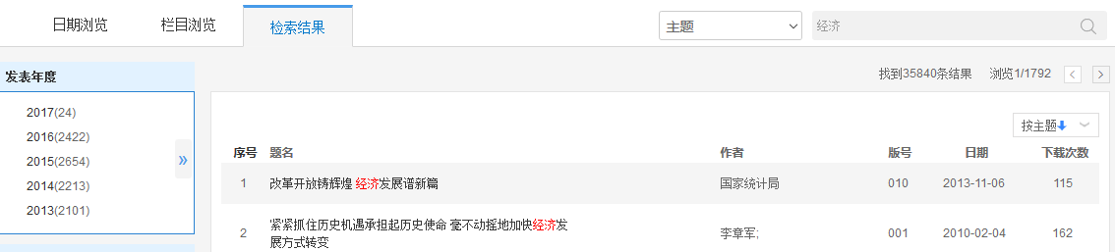
图4-5-4、栏目浏览

4.6 年鉴详情页
详情页主要包括页头检索框、介绍信息、年份浏览、栏目浏览、评价与推荐以及检索结果版块。其中，检索框与导航首页中相同，详见2.1内容。

4.6.1介绍信息
如图4-6-1所示，介绍信息展示本年鉴最新一年的基本信息。
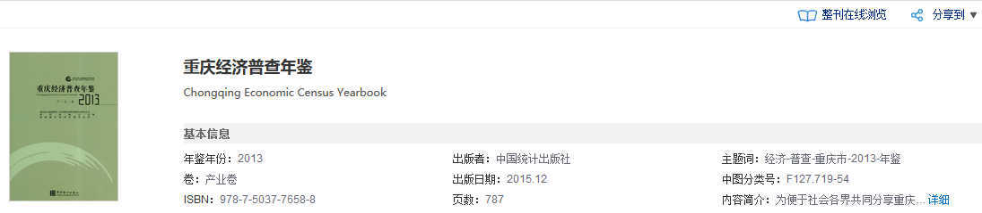
图4-6-1、介绍信息

4.6.2年份浏览
如图4-6-2所示，左侧展示年鉴的出版年和卷信息，右侧展示已选年卷的目录，点击，可以展开下级内容，点击，收起下级内容，条目按照页码正序排列。点击条目名称，可进入该条目的知网节。
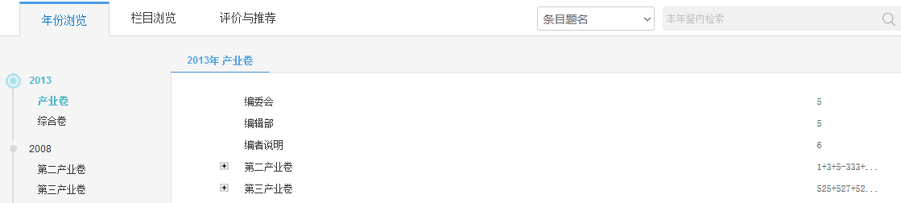
图4-6-2、年份浏览

4.6.3栏目浏览
如图4-6-3所示，左侧默认展示该年鉴的一级栏目信息。右侧为该栏目下的条目列表，包括条目题名、栏目名称、年（卷）、页码、下载次数。同时可以筛选条目类型，如 文件、统计图表、事实类、机构、法律法规等类型。默认按照相关性排序，还可以按年鉴年份、按下载次数排序。点击题名，可进入相应条目知网节；鼠标悬停到某篇文献，点击按钮可下载（登录后）、在线预览、分享该篇文献。
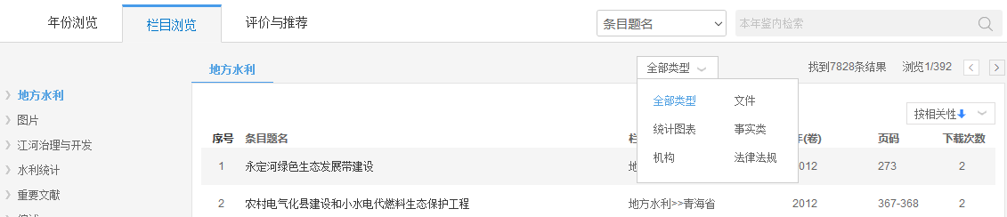
图4-6-3、栏目浏览

4.6.4评价与推荐
如图4-6-4所示，评价与推荐展示了该年鉴的引证情况及同类年鉴，点击引证文献列表中的被引频次数值，可以查看引用该年份年鉴的引证文献。
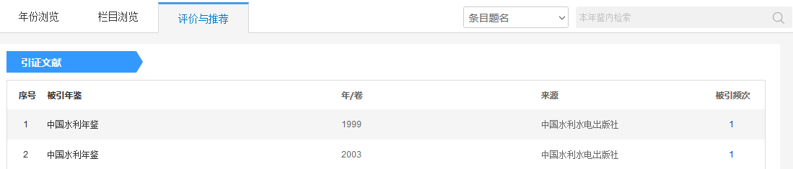
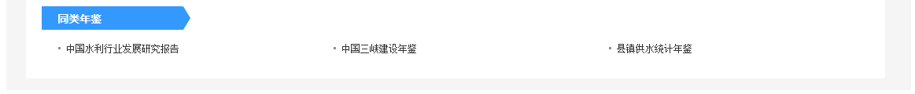
图4-6-4、评价与推荐

4.6.5检索结果
设置检索条件，如条目题名、正文、主编、单位等，输入检索词后，点击检索按钮，可在本报内检索，出现“检索结果”版块，如图4-5-5所示。左侧展示检索结果的分组，包括条目类型、年鉴年份、学科，移入展开按钮，可以查看全部分组内容。右侧为检索结果列表，详细介绍见4.6.3节。
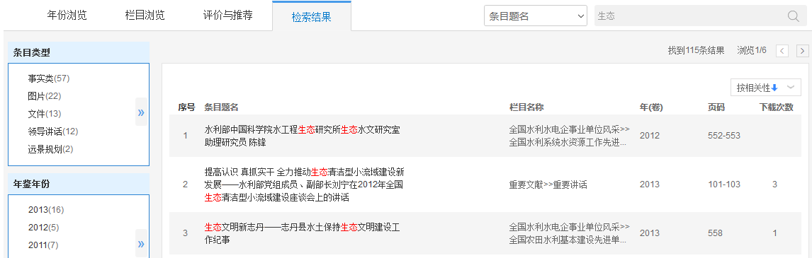
图4-6-5、检索结果

